Муниципальное бюджетное дошкольное образовательное учреждение
«Детский сад № 40» г. Иваново

Экологический проект
«Зеленый лук – наш добрый друг»

Воспитатель Русинова О.А.

Вид проекта: познавательно-исследовательский, практический, творческий
Продолжительность: 4 недели
Участники проекта: дети младшей группы 3-4 лет, родители, воспитатель
Объект исследования: репчатый лук
Продукт проекта: зеленый лук
Актуальность проекта: дети дошкольного возраста познают окружающий мир через наблюдение и исследование. Особый интерес у детей вызывает растительный и животный мир. Как правило, дети младшего возраста еще очень мало знают, что такое культурные растения, значение их для человека и необходимые условия для их выращивания. Взрослые могут помочь ребенку понять, что для живого растения, как и для любого живого организма, необходимы определенные условия – свет, вода, почва, тепло.
Проблема:
- Как в комнатных условиях вырастить зеленый лук?
- Какие условия нужны для выращивания зеленого лука?
- Как можно использовать лук в жизни человека?
Предполагаемые результаты:
- Дети научатся сажать и ухаживать за луком.
- Познакомятся с условиями для выращивания лука в группе.
- Приобретут элементарные навыки и интерес к исследовательской деятельности.
- Пополнят словарный запас (луковица, шелуха, зеленое перо).
- Во время реализации проекта приобретут такие качеств как целеустремленность, ответственность за выполняемые поручения, ответственность за результат.
Цель проекта: формирование у детей интереса к познавательно-исследовательской деятельности по выращиванию зеленого лука в комнатных условиях
Задачи:
Обучающие:
- Расширить представления детей о культурных растениях, выращиваемых в комнатных условиях;
- Познакомить детей со строением лука, его частями в разные фазы роста;
- Познакомить детей с особенностями и условиями выращивания лука, с полезными свойствами лука для человека;
- Формировать умение детей ухаживать за растениями в комнатных условиях.
Развивающие:
- Развивать познавательно-исследовательские и творческие способности;
- Продолжать развивать наблюдательность – умение замечать изменения в росте растений, связывать их с условиями, в которых они находятся;
- Развивать умение отличать «сильное» растение от «слабого», умение определять влияние внешних условий на развитие растений.
Воспитательные:
- Воспитывать трудолюбие, бережное отношение к растениям;
- Воспитывать культуру питания;

Этапы реализации проекта:
1 этап - подготовительный:
- Подбор художественной литературы: поговорки, стихи, сказки, загадки о луке.
- Подборка иллюстративного и демонстрационного материала о луке.
- Подготовка почвы, инструмента, емкостей для посадки лука.
- Подготовка посадочного материала (луковицы) - помощь родителей.
- Подготовка консультации для родителей «секреты и не только».
2 этап – основной:
1 неделя. | Беседа «Что такое лук? Каким бывает лук».
 | Рассматривание и изучение посадочного материала.
 | НОД «Витамины для мишки» (посадка лука и заполнение дневника наблюдения).
 | Загадывание загадок о луке.
 | Подвижная игра «Приготовим обед».
 | Заучивание и проговаривание чистоговорок про лук.
 | Лепка «Умная луковка».

2 неделя. | Уход за посаженным луком: полив, рыхление почвы, перенос на солнечное место.
 | Наблюдение за появившимися всходами и заполнение дневника наблюдения.
 | Беседа «Что необходимо луку для роста».
 | Подвижная игра «Собери урожай лука».
 | Дидактические игры «Овощи, фрукты».
 | Чтение «Три брата» (сказка о луке).
 | Пальчиковая гимнастика «В нашем огороде».

3 неделя. | Уход за посаженным луком: полив, рыхление почвы.
 | Наблюдение за всходами и заполнение дневника наблюдения.
 | Дидактическая игра «Собери инструменты».
 | Чтение и заучивание пословиц о луке.
 | Аппликация «Чиполлино».
 | Театрализованная деятельность «Однажды хозяйка с базара пришла…»

4 неделя. | Наблюдение за всходами и заполнение дневника наблюдения.
 | Чтение и заучивание стихотворений о луке.
 | Виртуальная экскурсия в поселок Лух Ивановской области, знакомство с фестивалем «Лук - лучок».
 | Беседа «Лук от всех недуг».
 | Дегустация зеленого лука.

Работа с родителями:
- помощь в сборе луковиц для посадки.
- консультация «Секреты и не только».
3 этап – заключительный:
1. Анализ и обобщение результатов, полученных в процессе познавательно-исследовательской деятельности на основе дневников наблюдения.
2. Обработка и оформление материалов проекта «Зеленый лук – наш добрый друг».
3. Выставка творческих работ.
4. Дегустация выращенного лука.
5. Постановка новой проблемы – проращивание лука на зеленое перо в комнатных условиях разными способами (в почве и в воде) с освещением и без доступа к свету.

Вывод:
В ходе проекта дети приобрели новый опыт в исследовательской деятельности. Ребята выяснили как можно вырастить зеленый лук в комнатных условиях и что для этого нужно. Также дети научились сравнивать, наблюдать, делать выводы. Узнали много нового и интересного о пользе лука. Реализация проекта вызвала у всех участников интерес и положительные эмоции.

Что такое лук?
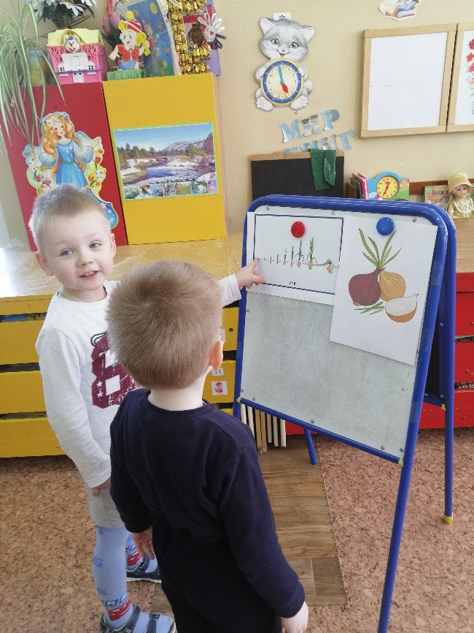
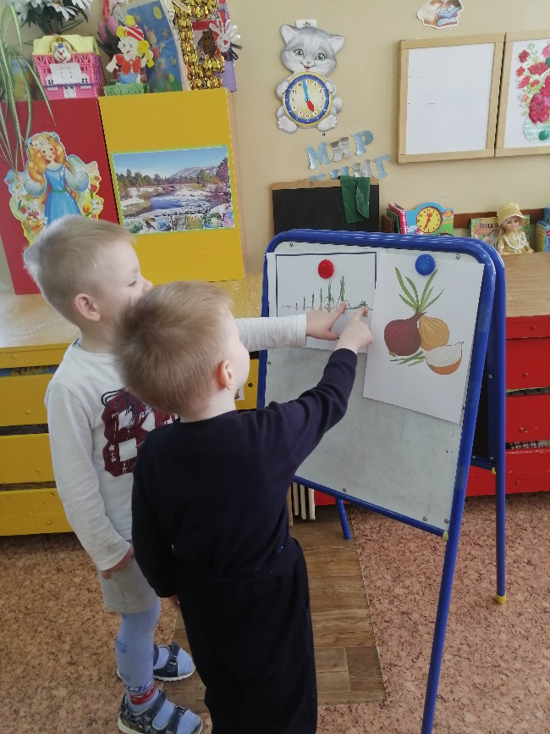

Посадка и уход за луком
Мы ребята, малыши.
Любим мы трудиться.
Вот посадим лук,
Будем им гордиться!
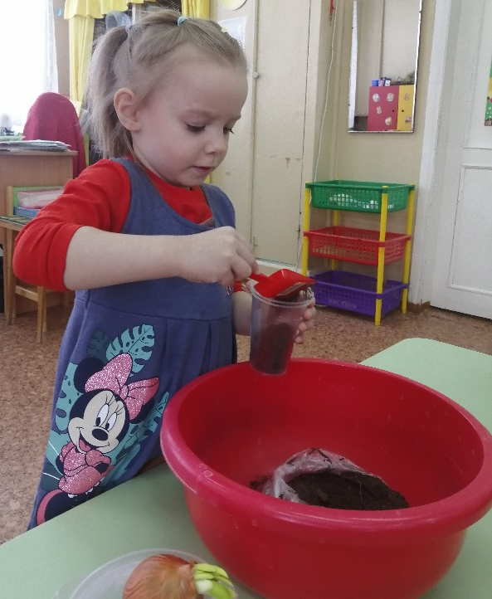

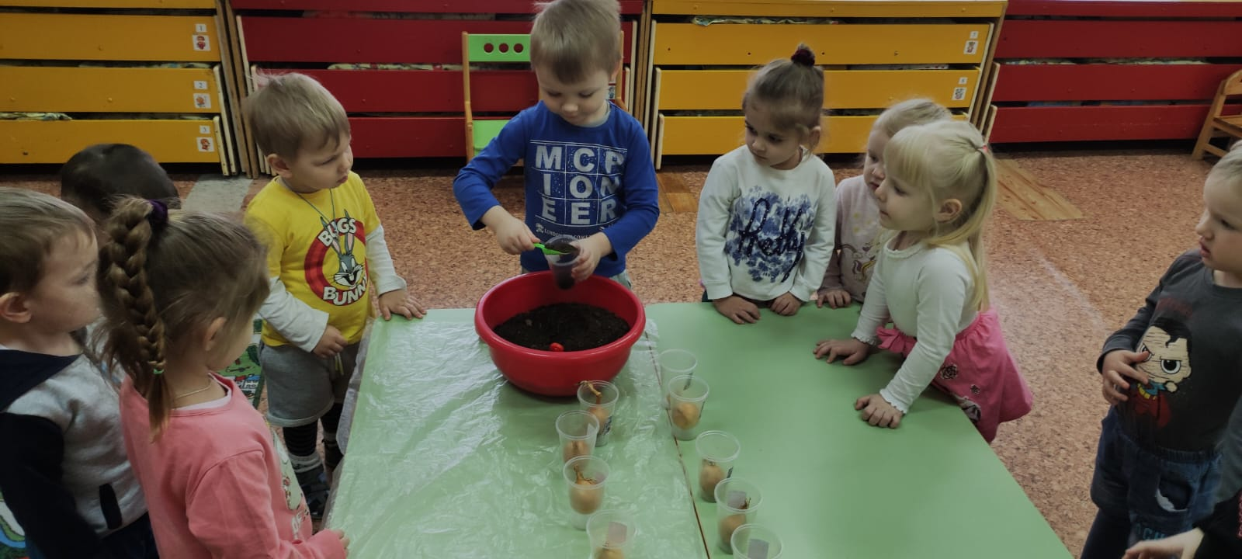

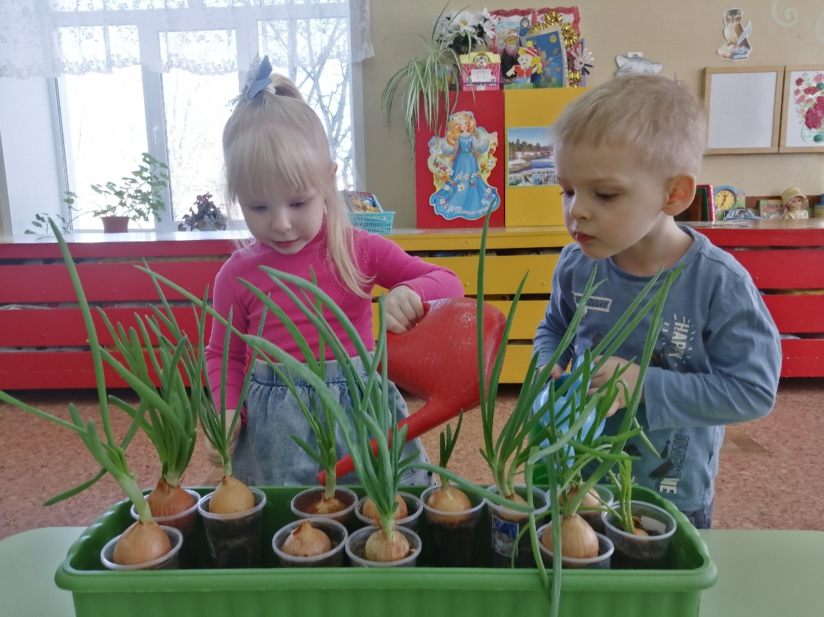

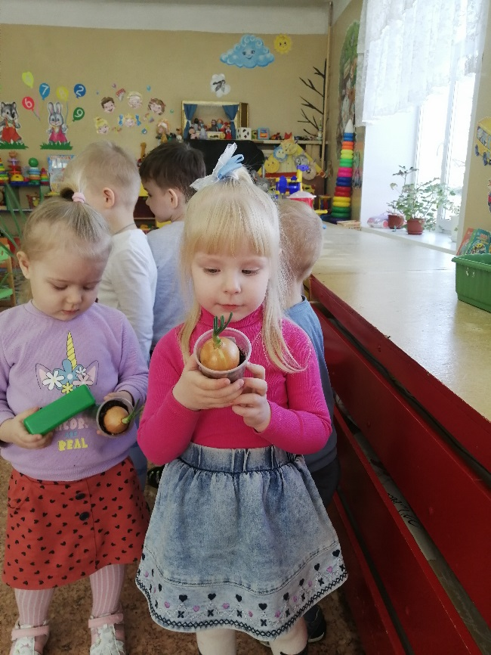

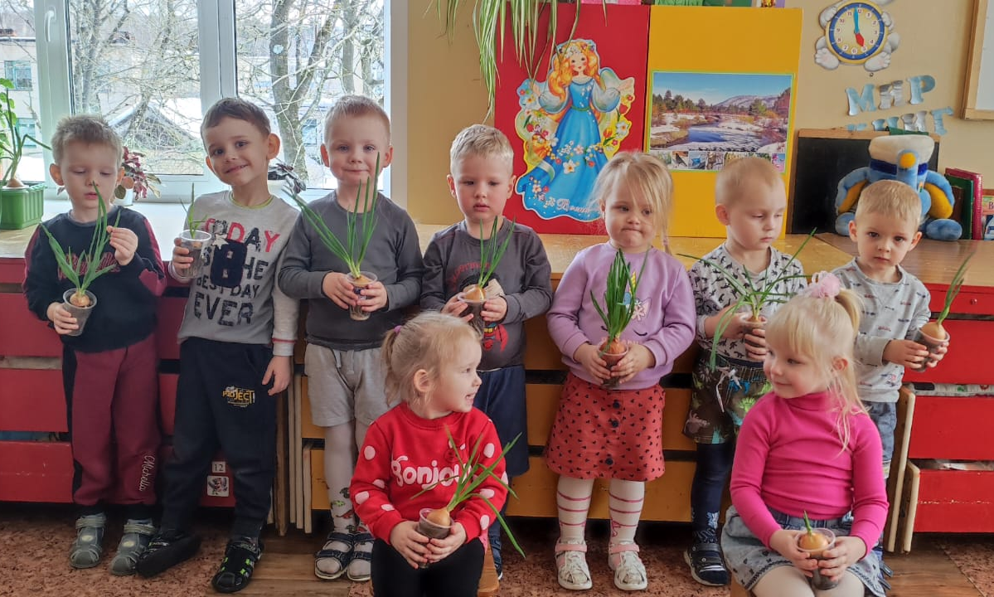

Луковое творчество

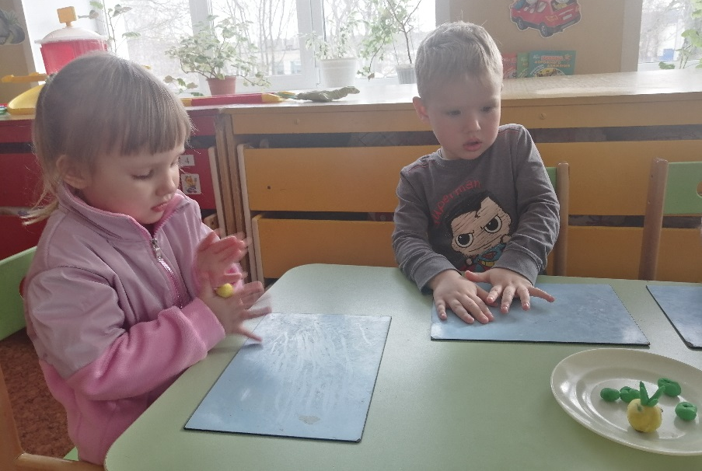

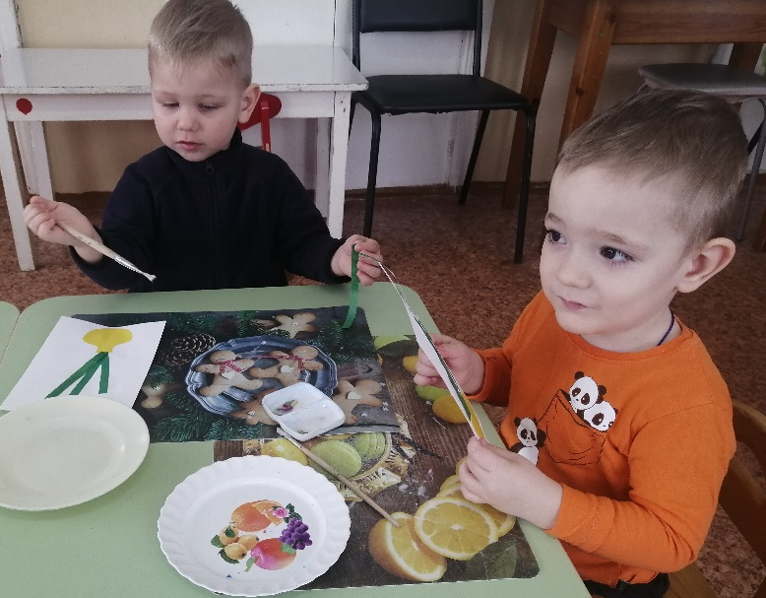
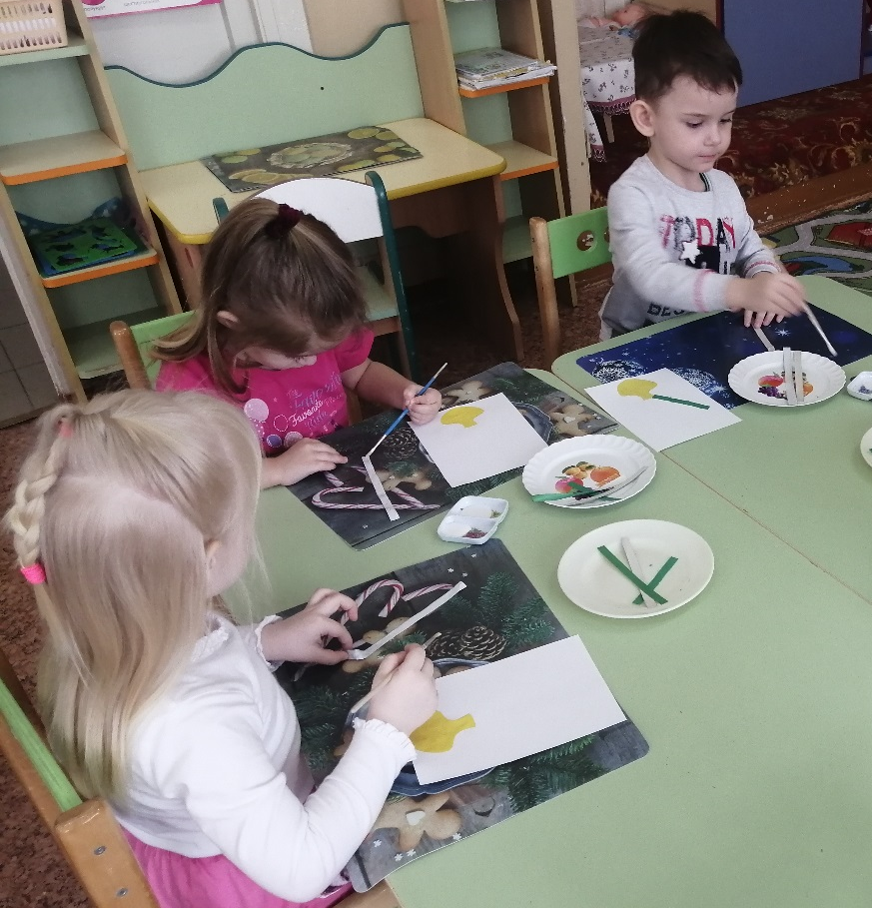

Дегустация лука
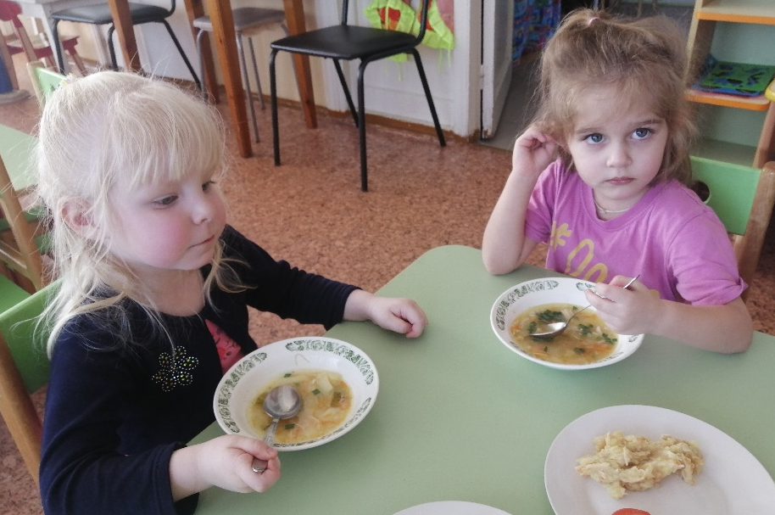

Игры
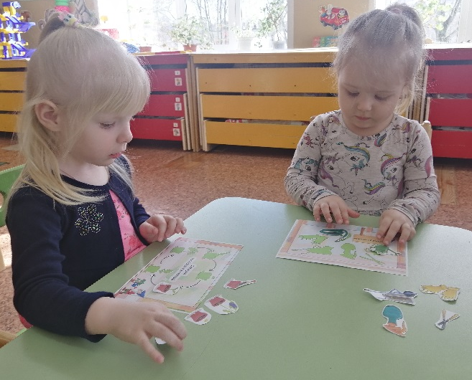
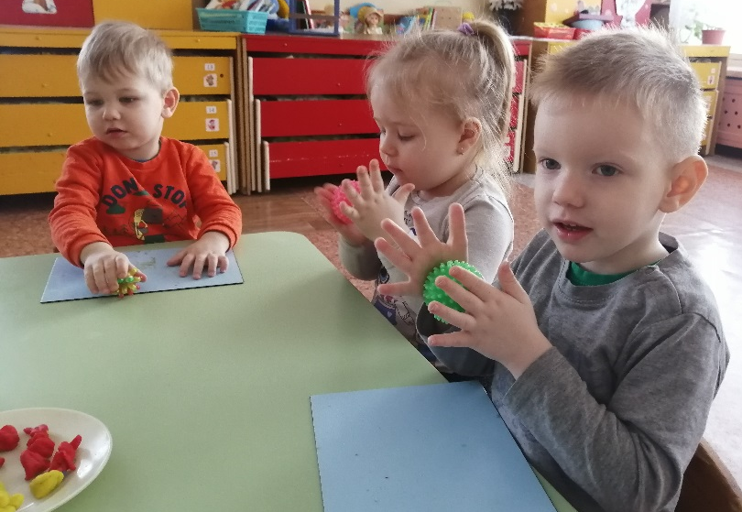
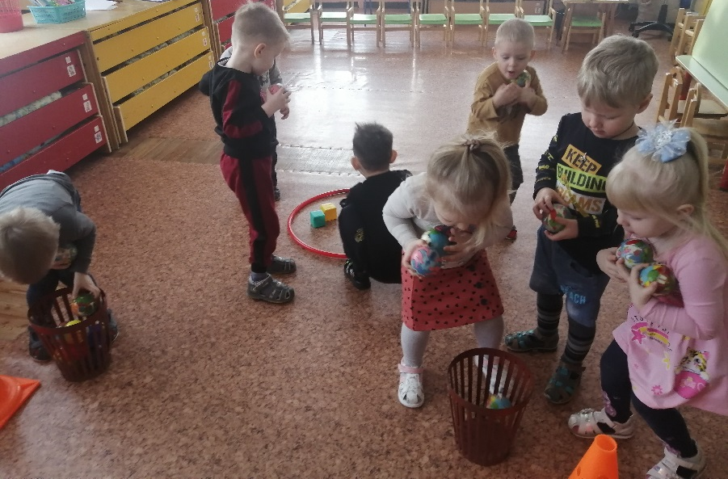
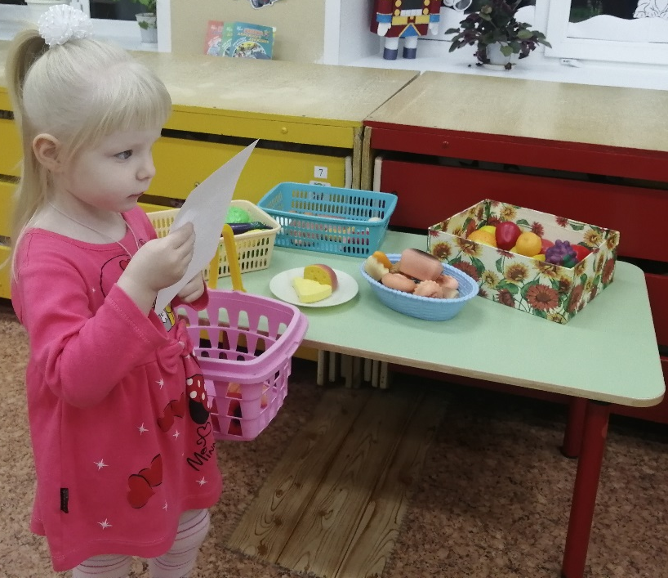

Дневник наблюдений за луком
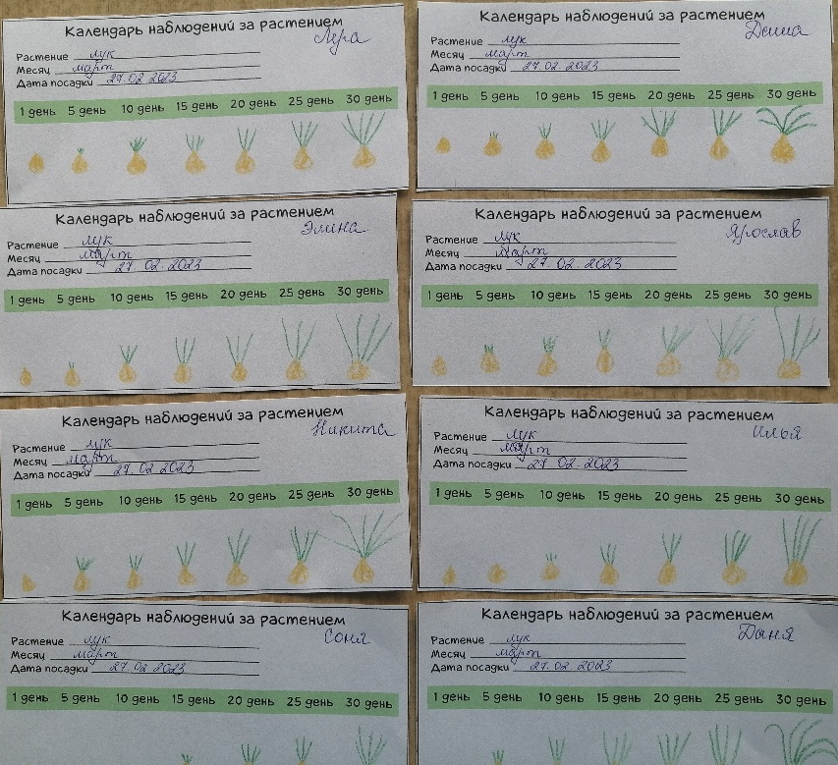
Консультация «Секреты и не только»
Несмотря на жгучий вкус, лук является одной из самых востребованных овощных культур. Его добавляют в различные салаты, пассеруют для заправки супов и вторых блюд, маринуют, запекают с другими продуктами. Родиной лука считают центральную и юго-западную часть Азии.
Полезные свойства лука:
- лук богат витаминами В, С, РР, а также калием, магнием, железом, натрием и кальцием;
- лук с медом принимают при ЛОР-заболеваниях;
- лук нормализует работу кишечника;
- эфирные масла и фитонциды лука помогаю иммунитету противостоять ОРЗ;
- лук может снижать сахар в крови.

Лук без слез
Перед нарезкой лук необходимо выдержать в холодной воде 10-15 минут, а также непосредственно перед самим процессом нарезки смочить доску и нож холодной водой. Еще можно использовать жевательную резинку со вкусом ментола или мятные леденцы. Ментол смягчает воздействие эфирных масел на слизистую. Если надо нарезать много лука, воспользуйтесь кухонным комбайном. Приток воздуха унесет раздражающие слизистую эфирные масла – с этим поможет открытое окно или вентилятор.

Кулинарные лайфхаки:
- чтобы лук в процессе жарки приобрел карамельный цвет, посыпьте его сахаром;
- для приобретения красноватого цвета обваляйте лук в муке перед жаркой;
- если вы пересолили суп, опустите в бульон 2-3 очищенные луковицы, лук заберет лишнюю соль;
- если неочищенную луковицу слегка подпечь на сухой сковороде, а потом положить в бульон, она придаст ему красивый цвет и приятный вкус;
- запах лука поможет отпугнуть комаров, потрите половиной луковицы открытые участки кожи, кроме лица;
- чтобы лук не портился, храните его в бумажном пакете с небольшими отверстиями;
- луковый сок – отличное средство для полировки металла. Смочите луковым раствором тряпочку, протрите ее металлические поверхности, затем отполируйте их чистой тканью;
- чтобы не благоухать луком, можно пожевать жаренные ядра грецкого ореха или коробку подгоревшего хлеба.

Варенье из лука
Ингредиенты:
6 головок репчатого лука
2,5 стакана тростникового сахара
¼ стакана винного уксуса
2-3 столовых ложки растительного масла
Нарезанный полукольцами лук обжарить и посыпать сахаром, постоянно помешивая. Влить уксус и оставить на 15 минут. Варенье прекрасно подойдет к мясным блюдам.

